**DOKUMEN**

**SPESIFIKASI KEBUTUHAN PERANGKAT LUNAK**

**“Sistem Informasi MOU/MOA”**

**Dipersiapkan oleh: Kelompok 5**

**SABRAN HAKIM – 2301091027**

**VIONA MAHARDIKA SAFITRI – 2301093024**

**NURPAJRIA DINA SITANGGANG – 2301091021**

**DARA ANGGUN JELITA – 2301091004**

Program Studi Manajemen Informatika -

Politeknik Negeri Padang

|  |  |  |  |  |
| --- | --- | --- | --- | --- |
|  | **Jurusan**  **Teknologi Informasi** | **Nomor Dokumen** | | **Halaman** |
| ***SKPL-003*** | | *1 / 48 hlm* |
| **Revisi** | *-* | *9 November 2024* |

DAFTAR PERUBAHAN

|  |  |
| --- | --- |
| Revisi | Deskripsi |
| A |  |
| B |  |
| C |  |
| D |  |
| E |  |
| F |  |
| G |  |

|  |  |  |  |  |  |  |  |  |
| --- | --- | --- | --- | --- | --- | --- | --- | --- |
| INDEX  TGL | - | A | B | C | D | E | F | G |
| Ditulis oleh |  |  |  |  |  |  |  |  |
| Diperiksa oleh |  |  |  |  |  |  |  |  |
| Disetujui oleh |  |  |  |  |  |  |  |  |

Daftar Halaman Perubahan

|  |  |  |  |
| --- | --- | --- | --- |
|  |  |  |  |
|  |  |  |  |

DAFTAR ISI

1 Pendahuluan 7

1.1 Tujuan Penulisan Dokumen 7

1.2 Lingkup Masalah 7

1.3 Definisi dan Istilah 7

1.4 Aturan Penamaan dan Penomoran 7

1.5 Referensi 8

1.6 Ikhtisar Dokumen 8

2 Deskripsi Umum Sistem 9

2.1 Deskripsi Umum Sistem 9

2.2 Fungsi Sistem 9

2.3 Karakteristik Pengguna 9

2.4 Batasan 10

2.5 Lingkungan Operasi 10

3 Deskripsi Umum Kebutuhan 11

3.1 Kebutuhan antarmuka eksternal 11

3.1.1 Antarmuka pengguna 11

3.1.2 Antarmuka perangkat keras 11

3.1.3 Antarmuka perangkat lunak 11

3.1.4 Antarmuka komunikasi 11

3.2 Deskripsi Fungsional 12

3.2.1 Use Case Diagram 12

3.3 Usecase Spesification 13

3.3.1 Scenario : Staff, Mitra, Jurusan memilih registrasi 13

3.3.2 Scenario : Staff, Mitra, Umum, Jurusan memilih Login 14

3.3.3 Scenario : Staff, Mitra, Jurusan memilih mengunduh MOU/MOA 15

3.3.4 Scenario : Mitra memilih usulan MOU/MOA 16

3.3.5 Scenario : Staff mengkonfirmasi usulan 17

3.3.6 Scenario : Staff,Mitra melihat progres MOU/MOA 18

3.3.7 Scenario : Staff,Mitra menerima notifikasi 19

3.3.8 Scenario : Staff membuat draft MOU/MOA 20

3.3.9 Scenario : Staff menghapus dokumen MOU/MOA 21

3.3.10 Scenario : Staff mengedit draft MOU/MOA 22

3.3.11 Scenario : Staff, Mitra, Umum, Jurusan melihat daftar MOU/MOA 23

3.3.12 Scenario : Staff,Mitra,Umum,Jurusan melihat dokument 24

3.4 Activity Diagram 25

3.4.1 Login 25

3.4.2 Register 26

3.4.3 Mengunduh MOU/MOA 27

3.4.4 Usulan MOU/MOA 28

3.4.5 Konfirmasi usulan MOU/MOA 29

3.4.6 Melihat progres MOU/MOA 30

3.4.7 Menerima Notifikasi Via Email 31

3.4.8 Membuat Darft 32

3.4.9 Menghapus Dokumen 33

3.4.10 Mengedit draft MOU/MOA 34

3.4.11 Melihat draft MOU/MOA 35

3.4.12 Melihat Daftar Dokumen 36

3.5 Sequence Diagram 37

3.5.1 Login 37

3.5.2 Registrasi 38

3.5.3 Mengunduh 39

3.5.4 Usulan MOU/MOA 40

3.5.5 Konfirmasi Usulan 41

3.5.6 Melihat Progres 42

3.5.7 Menerima Notifikasi Via Email 43

3.5.8 Membuat Draft 44

3.5.9 Menghapus Dokumen 45

3.5.10 Mengedit Draft 46

3.5.11 Melihat Draft MOU/MOA 47

3.5.12 Melihat Daftar Dokumen 48

DAFTAR TABEL

Tabel 1 Aturan Penomoran 8

Tabel 2 Karakteristik pengguna 9

Tabel 3 Registrasi 13

Tabel 4 Login 14

Tabel 5 Mengunduh MOU/MOA 15

Tabel 6 Usulan MOU/MOA 16

Tabel 7 Konfirmasi Usulan MOU/MOA 17

Tabel 8 Melihat Progres MOU/MOA 18

Tabel 9 Menerima Notifikasi Via Email 19

Tabel 10 Membuat Draft MOU/MOA 20

Tabel 11 Menghapus Dokumen MOU/MOA 21

Tabel 12 Mengedit Draft MOU/MOA 22

Tabel 13 Melihat Daftar MOU/MOA 23

Tabel 14 Melihat Daftar Dokumen 24

DAFTAR GAMBAR

Gambar 1 USE CASE DIAGRAM 12

Gambar 2 DIAGRAM ACTIVITY : User Login 25

Gambar 3 DIAGRAM ACTIVITY : User Registrasi 26

Gambar 4 DIAGRAM ACTIVITY : User Mengunduh 27

Gambar 5 DIAGRAM ACTIVITY : Usulan 28

Gambar 6 DIAGRAM ACTIVITY : Konfirmasi Usulan 29

Gambar 7 DIAGRAM ACTIVITY : Melihat Progres MOU/MOA 30

Gambar 8 DIAGRAM ACTIVITY : Menerima Notifikasi 31

Gambar 9 DIAGRAM ACTIVITY : Membuat Draft 32

Gambar 10 DIAGRAM ACTIVITY : Menghapus Dokumen 33

Gambar 11 DIAGRAM ACTIVITY : Mengedit Draft 34

Gambar 12 DIAGRAM ACTIVITY : Melihat Draft MOU/MOA 35

Gambar 13 DIAGRAM ACTIVITY : Melihat Daftar Dokumen 36

# Pendahuluan

## Tujuan Penulisan Dokumen

Dokumen ini menyajikan Spesifikasi Kebutuhan Perangkat Lunak (SKPL) untuk Sistem Informasi Kerjasama MOU/MOA. Tujuan utama dari dokumen ini adalah memberikan panduan yang jelas dalam pengembangan sistem yang mendukung pengelolaan MOU dan MOA antara mitra dan institusi. Secara lebih rinci, tujuan dokumen ini adalah untuk:

* Memberikan gambaran komprehensif mengenai kebutuhan dan fungsi sistem yang akan dibangun.
* Menjadi acuan bagi pengembang, pemangku kepentingan, serta pengguna akhir dalam memahami dan mengevaluasi sistem yang akan diimplementasikan.
* Mengurangi potensi kebingungannya dalam proses pengembangan dengan mendokumentasikan seluruh kebutuhan dan batasan yang ada.

## Lingkup Masalah

Sistem ini dirancang untuk mengatasi berbagai kendala dalam pengelolaan dokumen kerja sama, yang meliputi:

* Proses administratif yang memerlukan waktu dan tidak efisien.
* Kesulitan dalam melacak status serta riwayat dokumen MOU/MOA.
* Terbatasnya akses terhadap dokumen bagi pihak-pihak yang memerlukannya.  
  Secara umum, sistem ini bertujuan untuk menyederhanakan dan mempercepat setiap tahap yang berkaitan dengan MOU/MOA, mulai dari pengajuan hingga penyimpanan dan pelacakan dokumen.

## Definisi dan Istilah

* **MOU (Memorandum of Understanding)**: Dokumen yang memuat kesepakatan awal antara dua pihak atau lebih yang bekerja sama.
* **MOA (Memorandum of Agreement)**: Dokumen yang lebih rinci dan mengikat, berisi perjanjian resmi antara pihak-pihak yang terlibat.
* **Sistem Informasi Kerjasama MOU/MOA**: Perangkat lunak berbasis web yang digunakan untuk mengelola seluruh siklus kerja sama, termasuk pembuatan, pengajuan, validasi, pelacakan, dan penyimpanan dokumen MOU/MOA.

## Aturan Penamaan dan Penomoran

Setiap elemen dalam sistem ini akan mengikuti aturan penamaan dan penomoran yang baku untuk menjaga konsistensi, seperti:

* **SKPL-FXX**: Kebutuhan fungsional ke-XX.
* **SKPL-NFXX**: Kebutuhan non-fungsional ke-XX.

Tabel Aturan Penomoran

| **Hal/Bagian** | **Aturan Penomoran/Penamaan** |
| --- | --- |
| Kebutuhan Fungsional | SKPL-FXX : Menunjukkan kebutuhan fungsional ke-XX |
| Kebutuhan Non Fungsional | SKPL-NFXX : Menunjukkan kebutuhan non fungsional ke-XX |
| Ringkasan kebutuhan fungsional | SKPL-Fxxx dimana xxx adalah tiga digit bilangan bulat dimulai dari 000 |
| Ringkasan kebutuhan non-fungsional | SKPL-NFxxx dimana xxx adalah tiga digit bilangan bulat dimulai dari 000 |

## Referensi

Dokumen ini merujuk pada berbagai panduan teknis serta literatur yang relevan terkait dengan pengembangan perangkat lunak berbasis web, serta pengelolaan kerja sama antar institusi.

## Ikhtisar Dokumen

Dokumen ini berisi spesifikasi kebutuhan perangkat lunak untuk Sistem Informasi Kerjasama MOU/MOA yang akan digunakan untuk mengelola seluruh siklus kerja sama antar institusi. Secara umum, dokumen ini disusun untuk memberikan gambaran yang komprehensif mengenai desain dan pengembangan sistem yang mendukung pengelolaan MOU dan MOA.

* **Bab 1 Pendahuluan**, menguraikan tujuan penulisan, lingkup masalah yang ingin diselesaikan oleh sistem, serta definisi istilah yang digunakan dalam pengembangan sistem ini. Bab ini juga menjelaskan aturan penamaan dan penomoran elemen dokumen serta referensi yang dijadikan acuan.
* **Bab 2 Deskripsi Umum Sistem** memberikan gambaran umum tentang sistem, termasuk fungsionalitas yang ditawarkan dan karakteristik pengguna yang akan menggunakan sistem ini. Selain itu, bab ini juga menjelaskan batasan dan lingkungan operasional sistem yang dibangun.
* **Bab 3 Kebutuhan Umum** menyajikan berbagai kebutuhan antarmuka eksternal, seperti antarmuka pengguna, perangkat keras, perangkat lunak, dan komunikasi yang diperlukan agar sistem dapat berfungsi secara efisien dan efektif.

# Deskripsi Umum Sistem

## Deskripsi Umum Sistem

Sistem Informasi Kerjasama MOU/MOA bertujuan untuk mempermudah dan mengotomatiskan pengelolaan dokumen kerja sama. Sistem ini mencakup berbagai fitur untuk pembuatan, pengajuan, persetujuan, serta pelacakan status dokumen MOU/MOA, serta pengelolaan arsip yang terstruktur. Dengan adanya sistem ini, diharapkan proses interaksi antara institusi dan mitra kerja sama dapat menjadi lebih efisien dan transparan.

## Fungsi Sistem

Beberapa fungsi utama dari sistem ini adalah:

* **Pembuatan Dokumen MOU/MOA**: Pengguna dapat membuat dan menyusun dokumen MOU/MOA melalui antarmuka yang mudah digunakan.
* **Pengajuan Usulan MOU/MOA oleh Mitra**: Mitra dapat mengajukan usulan dokumen kerja sama yang selanjutnya akan divalidasi oleh staf.
* **Konfirmasi dan Notifikasi**: Sistem ini akan memberikan notifikasi kepada pihak terkait mengenai perubahan status dokumen atau usulan MOU/MOA.
* **Pengelolaan Arsip**: Dokumen yang telah selesai diproses akan disimpan dalam arsip yang dapat diakses sesuai dengan kebutuhan.

## Karakteristik Pengguna

Karakteristik pengguna dijabarkan dalam tabel berikut ini.

Tabel Karakteristik pengguna

| **Kategori Pengguna** | **Tugas** | **Hak Akses ke aplikasi** | **Kemampuan yang harus dimiliki** |
| --- | --- | --- | --- |
| Staff | * Mengumpulkan dan memasukkan informasi dari Jurusan dan Mitra . * Menyusun draft MOU/MOA. * Mengelola komunikasi antar pihak terkait. | * Akses untuk memasukkan dan mengedit data. * Akses untuk melihat draft dan laporan. * Hak untuk mendistribusikan dokumen. | * Kemampuan organisasi yang baik. * Kemampuan menulis yang jelas. * Keterampilan interpersonal untuk berkoordinasi. |
| Jurusan | * Memberikan informasi terkait tanggung jawab dan kebutuhan. * Meninjau draft MOU/MOA dan memberikan masukan. | * Akses untuk melihat draft MOU/MOA. * Akses untuk memberikan input dan konfirmasi. | * Pengetahuan tentang program dan kegiatan jurusan. * Kemampuan menyampaikan informasi dengan jelas. |
| Mitra | * Berkolaborasi dalam penyusunan MOU/MOA. * Meninjau dan memberikan masukan pada draft. | * Akses untuk melihat draft MOU/MOA. * Akses untuk memberikan masukan dan konfirmasi. | * Pengetahuan tentang area kerja sama. * Kemampuan komunikasi untuk negosiasi. |

## Batasan

Sistem ini memiliki beberapa batasan, di antaranya:

1. Harus kompatibel dengan perangkat umum, seperti komputer dan smartphone.
2. Membutuhkan koneksi internet untuk akses dan komunikasi antar pihak terkait.
3. Basis data dirancang agar terpusat dengan pengaturan keamanan yang sesuai dengan kebijakan institusi.

## Lingkungan Operasi

Sistem ini beroperasi pada platform berbasis web yang mendukung berbagai perangkat yang dapat mengakses browser modern seperti Chrome, Firefox, dan Safari. Lingkungan server yang digunakan harus kompatibel dengan PHP, MySQL, serta framework web lainnya.

# Deskripsi Umum Kebutuhan

## Kebutuhan antarmuka eksternal

### Antarmuka pengguna

Sistem ini menyediakan antarmuka berbasis web yang mudah digunakan, memungkinkan pengguna dengan berbagai peran, seperti staf, mitra, dan jurusan, untuk login, mengajukan, mengelola, serta melacak status dokumen MOU/MOA melalui halaman utama yang sederhana dan intuitif.

### Antarmuka perangkat keras

Sistem ini dapat diakses menggunakan perangkat komputer, laptop, atau smartphone yang terhubung dengan internet dan mendukung browser web modern.

### Antarmuka perangkat lunak

Sistem ini dibangun menggunakan teknologi HTML, PHP, dan MySQL, dengan antarmuka yang dapat diakses melalui berbagai sistem operasi yang mendukung browser.

### Antarmuka komunikasi

Sistem ini mendukung komunikasi data melalui jaringan internet, memungkinkan kolaborasi antar pengguna dan pihak terkait dalam pengelolaan dokumen MOU/MOA secara efisien dan real-time.

## Deskripsi Fungsional

### Use Case Diagram

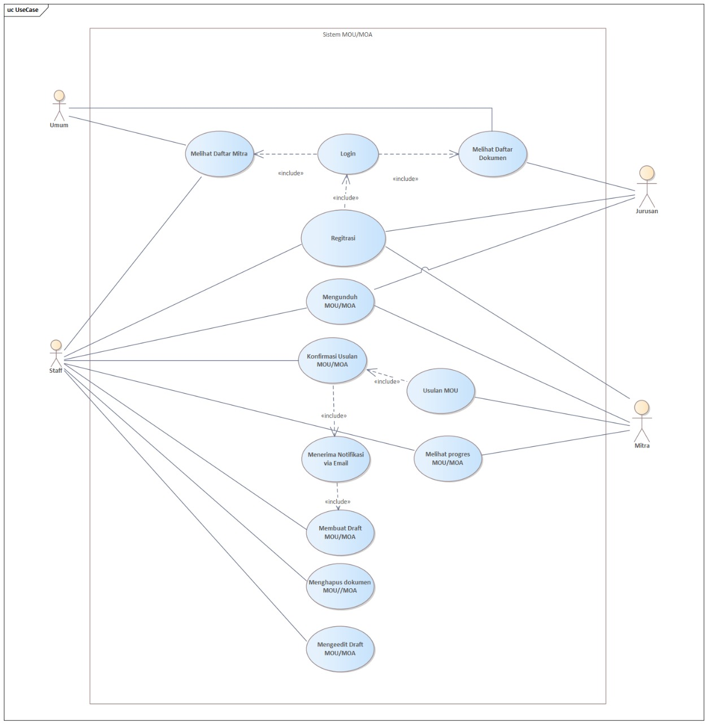

Gambar USE CASE DIAGRAM

## Usecase Spesification

### Scenario : Staff, Mitra, Jurusan memilih registrasi

Tabel Registrasi

|  |  |
| --- | --- |
| **Nama Use Case** | **Registrasi** |
| **Kode Use Case** | R |
| **Aktor** | Staff, Mitra, Jurusan |
| **Deskripsi** | Pengguna (Staff, Mitra atau Jurusan) melakukan registrasi untuk membuat akun di sistem. |
| **Trigger** | Pengguna memilih opsi untuk mendaftar. |
| **Kondisi Awal** | Pengguna belum memiliki akun. |
| **Alur Normal** | * Pengguna memilih opsi registrasi. * Pengguna mengisi formulir registrasi dengan informasi yang diperlukan (nama, email, password, dll). * Pengguna mengirimkan formulir registrasi. * Sistem memvalidasi data dan menyimpan akun baru. * Sistem mengonfirmasi bahwa registrasi berhasil. |
| **Alur Alternatif** | |
| Jika data tidak valid (misalnya, email sudah terdaftar), sistem menampilkan pesan kesalahan. | |
| **Kondisi Akhir** | Akun pengguna berhasil dibuat. |
| **Eksepsi** | |
| Jika terjadi kesalahan saat menyimpan data, sistem menampilkan pesan kesalahan. | |

### Scenario : Staff, Mitra, Umum, Jurusan memilih Login

Tabel Login

|  |  |
| --- | --- |
| **Nama Use Case** | **Login** |
| **Kode Use Case** | L |
| **Aktor** | Staff, Mitra, Umum, Jurusan |
| **Deskripsi** | Pengguna melakukan login untuk mengakses system. |
| **Trigger** | Pengguna memilih opsi untuk login. |
| **Kondisi Awal** | Pengguna sudah memiliki akun. |
| **Alur Normal** | * Pengguna memasukkan email dan password. * Pengguna mengklik tombol login. * Sistem memvalidasi informasi login. * Jika valid, sistem mengarahkan pengguna ke dashboard sesuai dengan perannya. |
| **Alur Alternatif** | |
| * Jika email atau password salah, sistem menampilkan pesan kesalahan. | |
| **Kondisi Akhir** | Pengguna berhasil login ke sistem. |
| **Eksepsi** | |
| Jika terjadi kesalahan saat proses login, sistem menampilkan pesan kesalahan. | |

### Scenario : Staff, Mitra, Jurusan memilih mengunduh MOU/MOA

Tabel Mengunduh MOU/MOA

|  |  |
| --- | --- |
| **Nama Use Case** | **Mengunduh MOU/MOA** |
| **Kode Use Case** | M |
| **Aktor** | Staff, Mitra, Jurusan |
| **Deskripsi** | Pengguna dapat mengunduh dokumen MOU/MOA yang telah dibuat. |
| **Trigger** | Pengguna memilih opsi untuk mengunduh dokumen. |
| **Kondisi Awal** | Pengguna sudah terautentikasi. |
| **Alur Normal** | * Pengguna memilih dokumen MOU/MOA yang ingin diunduh. * Sistem mengunduh dokumen tersebut ke perangkat pengguna. |
| **Alur Alternatif** | |
| * Jika dokumen tidak tersedia, sistem menampilkan pesan bahwa dokumen tidak dapat ditemukan. | |
| **Kondisi Akhir** | Dokumen berhasil diunduh. |
| **Eksepsi** | |
| Jika terjadi kesalahan saat mengunduh, sistem menampilkan pesan kesalahan. | |

### Scenario : Mitra memilih usulan MOU/MOA

Tabel Usulan MOU/MOA

|  |  |
| --- | --- |
| **Nama Use Case** | **Usulan MOU/MOA** |
| **Kode Use Case** | U |
| **Aktor** | Mitra |
| **Deskripsi** | Mitra dapat mengajukan usulan MOU/MOA. |
| **Trigger** | Mitra memilih opsi untuk mengajukan usulan. |
| **Kondisi Awal** | Mitra sudah terautentikasi. |
| **Alur Normal** | * Mitra mengisi formulir usulan MOU/MOA. * Mitra mengirimkan usulan. * Sistem memvalidasi dan menyimpan usulan. * Sistem mengonfirmasi bahwa usulan telah dikirim. |
| **Alur Alternatif** | |
| * Jika data tidak valid, sistem menampilkan pesan kesalahan. | |
| **Kondisi Akhir** | Usulan MOU/MOA berhasil dikirim. |
| **Eksepsi** | |
| Jika terjadi kesalahan saat mengirimkan, sistem menampilkan pesan kesalahan. | |

### Scenario : Staff mengkonfirmasi usulan

Tabel Konfirmasi Usulan MOU/MOA

|  |  |
| --- | --- |
| **Nama Use Case** | **Konfirmasi Usulan MOU/MOA** |
| **Kode Use Case** | KU |
| **Aktor** | Staff |
| **Deskripsi** | Staff dapat mengonfirmasi usulan MOU/MOA yang diajukan oleh Mitra. |
| **Trigger** | Staff memilih opsi untuk mengonfirmasi usulan. |
| **Kondisi Awal** | Ada usulan MOU/MOA yang menunggu konfirmasi. |
| **Alur Normal** | * Staff melihat daftar usulan yang menunggu konfirmasi. * Staff memilih usulan yang ingin dikonfirmasi. * Sistem menyimpan status konfirmasi usulan. * Sistem mengonfirmasi bahwa usulan telah dikonfirmasi. |
| **Alur Alternatif** | |
| * Jika usulan tidak ditemukan, sistem menampilkan pesan bahwa tidak ada usulan yang menunggu konfirmasi. | |
| **Kondisi Akhir** | Usulan berhasil dikonfirmasi. |
| **Eksepsi** | |
| Jika terjadi kesalahan saat mengonfirmasi, sistem menampilkan pesan kesalahan. | |

### Scenario : Staff,Mitra melihat progres MOU/MOA

Tabel Melihat Progres MOU/MOA

|  |  |
| --- | --- |
| **Nama Use Case** | **Melihat Progres MOU/MOA** |
| **Kode Use Case** | MP |
| **Aktor** | Staff, Mitra |
| **Deskripsi** | Pengguna dapat melihat progres MOU/MOA yang telah diajukan. |
| **Trigger** | Pengguna memilih opsi untuk melihat progres. |
| **Kondisi Awal** | Pengguna sudah terautentikasi. |
| **Alur Normal** | * Pengguna memilih MOU/MOA yang ingin dilihat progresnya. * Sistem menampilkan detail progres dari MOU/MOA tersebut. |
| **Alur Alternatif** | |
| * Jika MOU/MOA tidak ditemukan, sistem menampilkan pesan bahwa tidak ada data. | |
| **Kondisi Akhir** | Progres MOU/MOA berhasil ditampilkan. |
| **Eksepsi** | |
| Jika terjadi kesalahan dalam pengambilan data, sistem menampilkan pesan kesalahan. | |

### Scenario : Staff,Mitra menerima notifikasi

Tabel Menerima Notifikasi Via Email

|  |  |
| --- | --- |
| **Nama Use Case** | **Menerima Notifikasi Via Email** |
| **Kode Use Case** | MN |
| **Aktor** | Staff, Mitra |
| **Deskripsi** | Staff dan Mitra menerima notifikasi via email terkait status MOU/MOA atau tindakan lainnya. |
| **Trigger** | Terjadi perubahan status pada MOU/MOA atau usulan yang diajukan. |
| **Kondisi Awal** | Staff telah terdaftar dengan alamat email yang valid. |
| **Alur Normal** | * Sistem mendeteksi perubahan status. * Sistem mengirimkan notifikasi melalui email kepada staff da Mitra. |
| **Alur Alternatif** | |
| * Jika email tidak valid, sistem tidak mengirimkan notifikasi. | |
| **Kondisi Akhir** | Notifikasi berhasil dikirim. |
| **Eksepsi** | |
| Jika terjadi kesalahan saat mengirim email, sistem mencatat kesalahan dan tidak mengirimkan notifikasi. | |

### Scenario : Staff membuat draft MOU/MOA

Tabel Membuat Draft MOU/MOA

|  |  |
| --- | --- |
| **Nama Use Case** | **Membuat Draft MOU/MOA** |
| **Kode Use Case** | MD |
| **Aktor** | Staff |
| **Deskripsi** | Staff dapat membuat draft MOU/MOA untuk kemudian disempurnakan. |
| **Trigger** | Staff memilih opsi untuk membuat draft. |
| **Kondisi Awal** | Staff sudah terautentikasi. |
| **Alur Normal** | * Staff mengisi formulir untuk draft MOU/MOA. * Staff menyimpan draft. * Sistem memvalidasi dan menyimpan draft yang dibuat. * Sistem mengonfirmasi bahwa draft berhasil dibuat. |
| **Alur Alternatif** | |
| * Jika data tidak valid, sistem menampilkan pesan kesalahan. | |
| **Kondisi Akhir** | Draft MOU/MOA berhasil disimpan. |
| **Eksepsi** | |
| Jika terjadi kesalahan saat menyimpan, sistem menampilkan pesan kesalahan. | |

### Scenario : Staff menghapus dokumen MOU/MOA

Tabel Menghapus Dokumen MOU/MOA

|  |  |
| --- | --- |
| **Nama Use Case** | **Menghapus Dokumen MOU/MOA** |
| **Kode Use Case** | MD2 |
| **Aktor** | Staff |
| **Deskripsi** | Staff dapat menghapus dokumen MOU/MOA yang tidak diperlukan. |
| **Trigger** | Staff memilih opsi untuk menghapus dokumen. |
| **Kondisi Awal** | Staff sudah terautentikasi dan ada dokumen yang ingin dihapus. |
| **Alur Normal** | * Staff memilih dokumen yang ingin dihapus. * Sistem meminta konfirmasi penghapusan. * Jika staff mengonfirmasi, sistem menghapus dokumen tersebut. * Sistem mengonfirmasi bahwa dokumen berhasil dihapus. |
| **Alur Alternatif** | |
| * Jika dokumen tidak ditemukan, sistem menampilkan pesan bahwa dokumen tidak ada. | |
| **Kondisi Akhir** | Dokumen berhasil dihapus. |
| **Eksepsi** | |
| * Jika terjadi kesalahan saat menghapus, sistem menampilkan pesan kesalahan. | |

### Scenario : Staff mengedit draft MOU/MOA

Tabel Mengedit Draft MOU/MOA

|  |  |
| --- | --- |
| **Nama Use Case** | **Mengedit Draft MOU/MOA** |
| **Kode Use Case** | MD3 |
| **Aktor** | Staff |
| **Deskripsi** | Staff dapat mengedit draft MOU/MOA yang telah dibuat sebelumnya. |
| **Trigger** | Staff memilih opsi untuk mengedit draft. |
| **Kondisi Awal** | Staff sudah terautentikasi dan ada draft yang ingin diedit. |
| **Alur Normal** | * Staff memilih draft yang ingin diedit. * Staff melakukan perubahan yang diperlukan. * Staff menyimpan perubahan. * Sistem memvalidasi dan memperbarui draft. * Sistem mengonfirmasi bahwa draft berhasil diperbarui. |
| **Alur Alternatif** | |
| * Jika data tidak valid, sistem menampilkan pesan kesalahan. | |
| **Kondisi Akhir** | Draft MOU/MOA berhasil diperbarui. |
| **Eksepsi** | |
| * Jika terjadi kesalahan saat memperbarui, sistem menampilkan pesan kesalahan. | |

### Scenario : Staff, Mitra, Umum, Jurusan melihat daftar MOU/MOA

Tabel Melihat Daftar MOU/MOA

|  |  |
| --- | --- |
| **Nama Use Case** | **Melihat daftar MOU/MOA** |
| **Kode Use Case** | MD4 |
| **Aktor** | Umum, Staff, Mitra, Jurusan |
| **Deskripsi** | Pengguna dapat melihat daftar mitra yang terdaftar di sistem. |
| **Trigger** | Pengguna memilih opsi untuk melihat daftar mitra. |
| **Kondisi Awal** | Tidak ada syarat khusus; pengguna bisa mengakses informasi ini tanpa login. |
| **Alur Normal** | * Pengguna umum memilih opsi untuk melihat daftar mitra. * Sistem menampilkan daftar mitra yang terdaftar. |
| **Alur Alternatif** | |
| * Jika tidak ada mitra terdaftar, sistem menampilkan pesan bahwa tidak ada mitra. | |
| **Kondisi Akhir** | Daftar mitra berhasil ditampilkan. |
| **Eksepsi** | |
| * Jika terjadi kesalahan dalam pengambilan data, sistem menampilkan pesan kesalahan. | |

### Scenario : Staff,Mitra,Umum,Jurusan melihat dokument

Tabel Melihat Daftar Dokumen

|  |  |
| --- | --- |
| **Nama Use Case** | **Melihat Daftar Dokumen** |
| **Kode Use Case** | MDD |
| **Aktor** | Staff, Mitra, Umum, dan Jurusan |
| **Deskripsi** | Pengguna dapat melihat daftar dokumen MOU/MOA yang telah disepakati. |
| **Trigger** | Pengguna memilih opsi untuk melihat daftar dokumen. |
| **Kondisi Awal** | Tidak ada syarat khusus; pengguna bisa mengakses informasi ini tanpa login. |
| **Alur Normal** | * Pengguna umum memilih opsi untuk melihat daftar dokumen. * Sistem menampilkan daftar dokumen MOU/MOA yang tersedia. |
| **Alur Alternatif** | |
| * Jika tidak ada dokumen yang terdaftar, sistem menampilkan pesan bahwa tidak ada dokumen. | |
| **Kondisi Akhir** | Daftar dokumen berhasil ditampilkan. |
| **Eksepsi** | |
| * Jika terjadi kesalahan dalam pengambilan data, sistem menampilkan pesan kesalahan. | |

## Activity Diagram

### Login

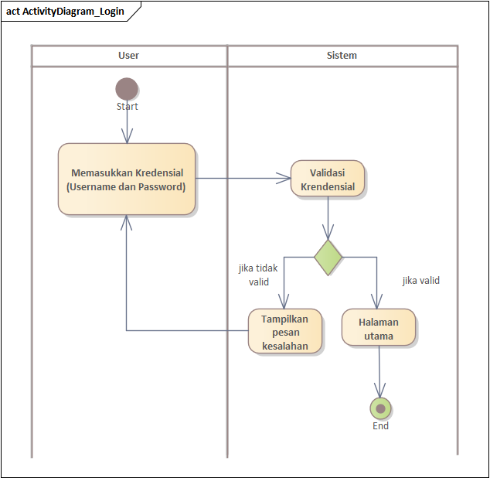

Gambar DIAGRAM ACTIVITY : User Login

### Register

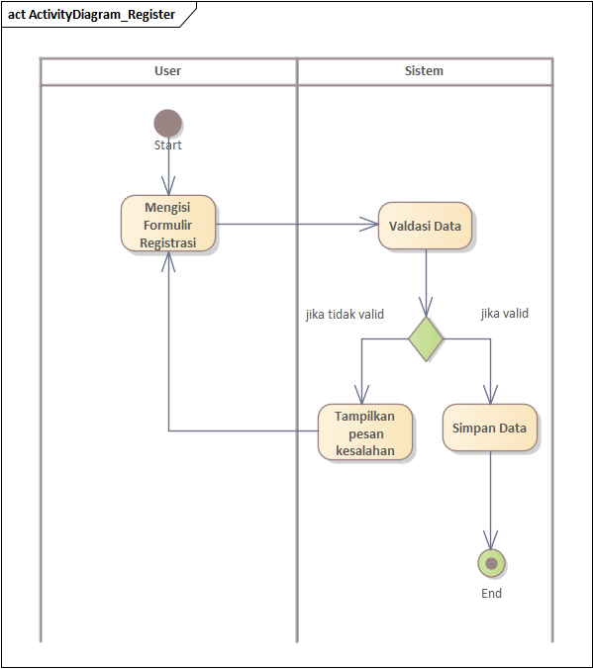

Gambar DIAGRAM ACTIVITY : User Registrasi

### Mengunduh MOU/MOA

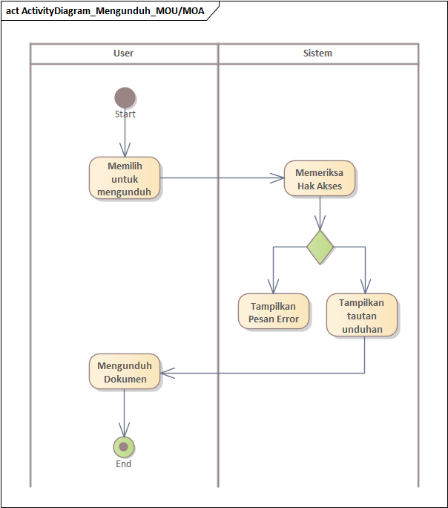

Gambar DIAGRAM ACTIVITY : User Mengunduh

### Usulan MOU/MOA

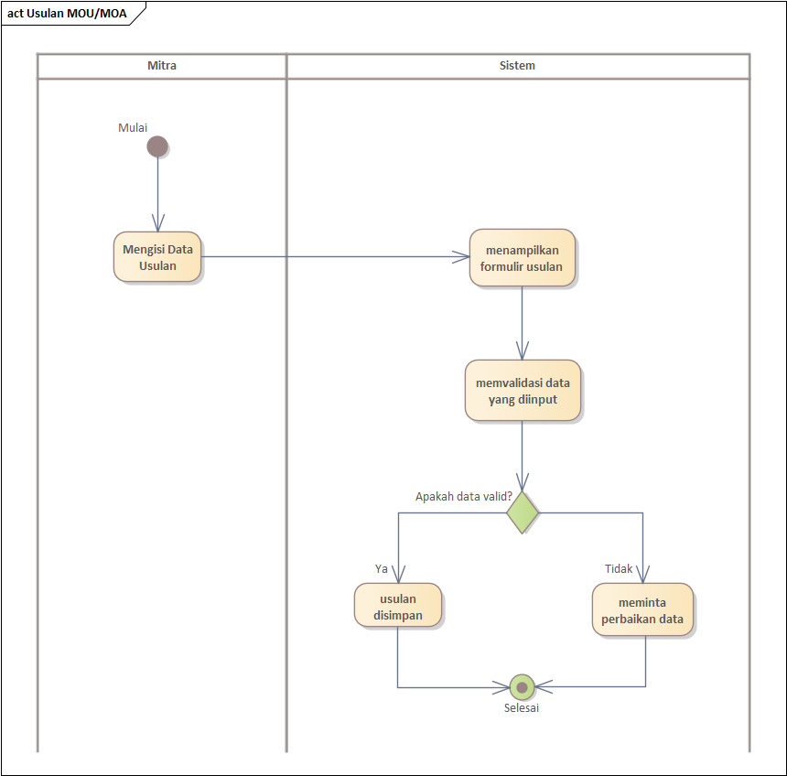

Gambar DIAGRAM ACTIVITY : Usulan

### Konfirmasi usulan MOU/MOA

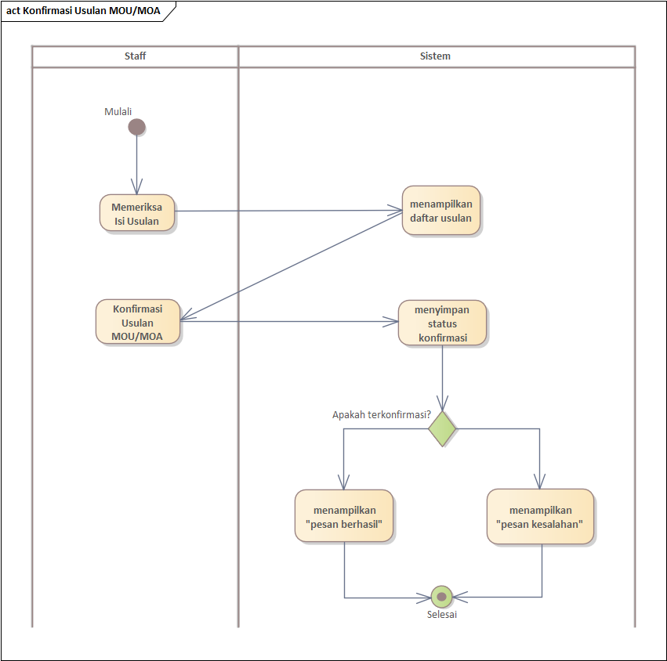

Gambar DIAGRAM ACTIVITY : Konfirmasi Usulan

### Melihat progres MOU/MOA

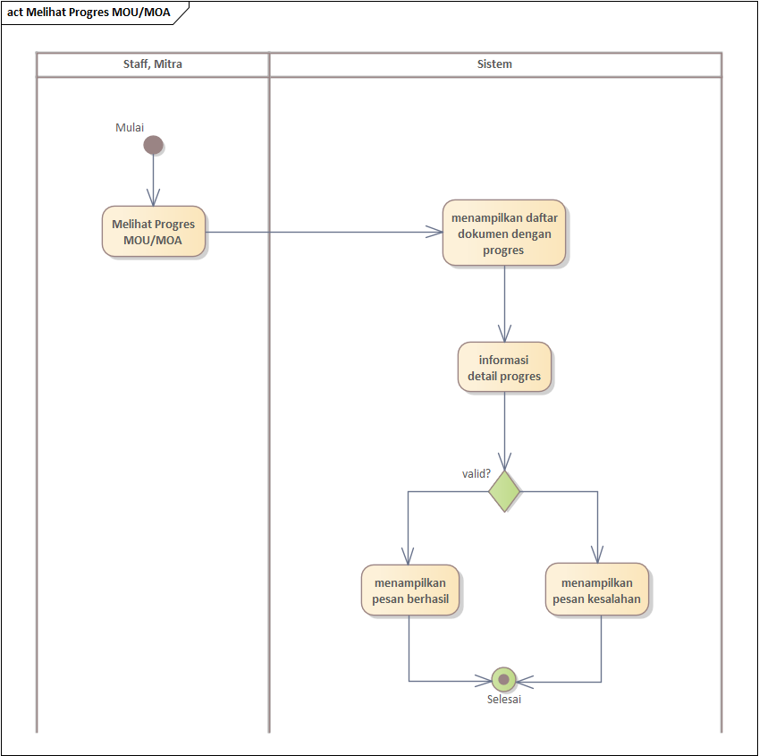

Gambar DIAGRAM ACTIVITY : Melihat Progres MOU/MOA

### Menerima Notifikasi Via Email

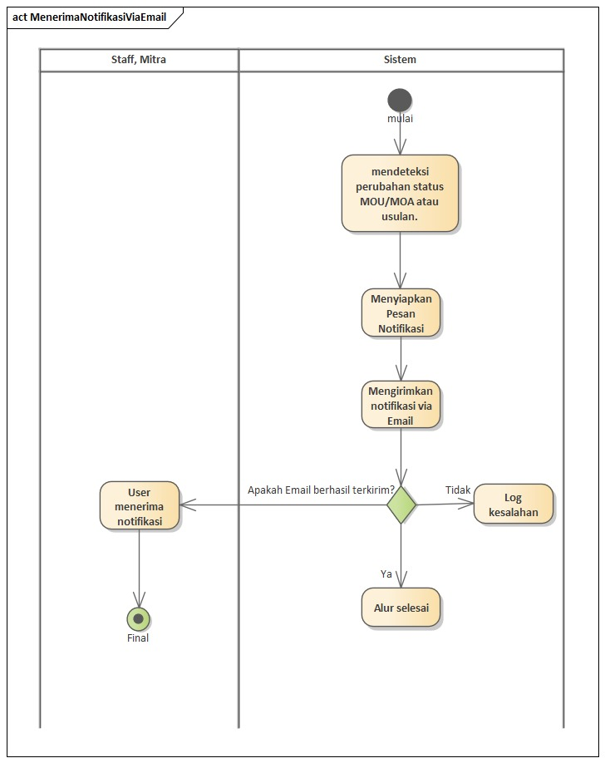

Gambar DIAGRAM ACTIVITY : Menerima Notifikasi

### Membuat Darft

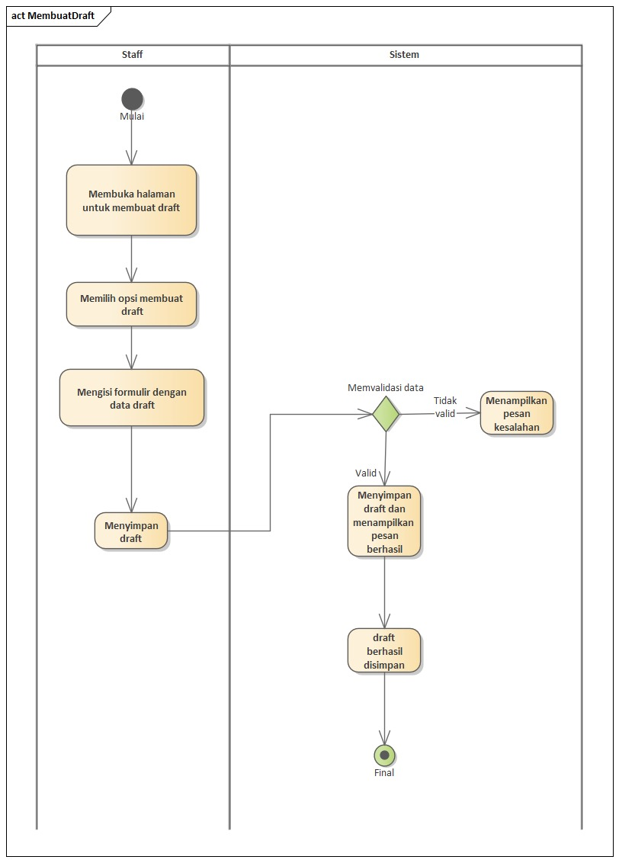

Gambar DIAGRAM ACTIVITY : Membuat Draft

### Menghapus Dokumen

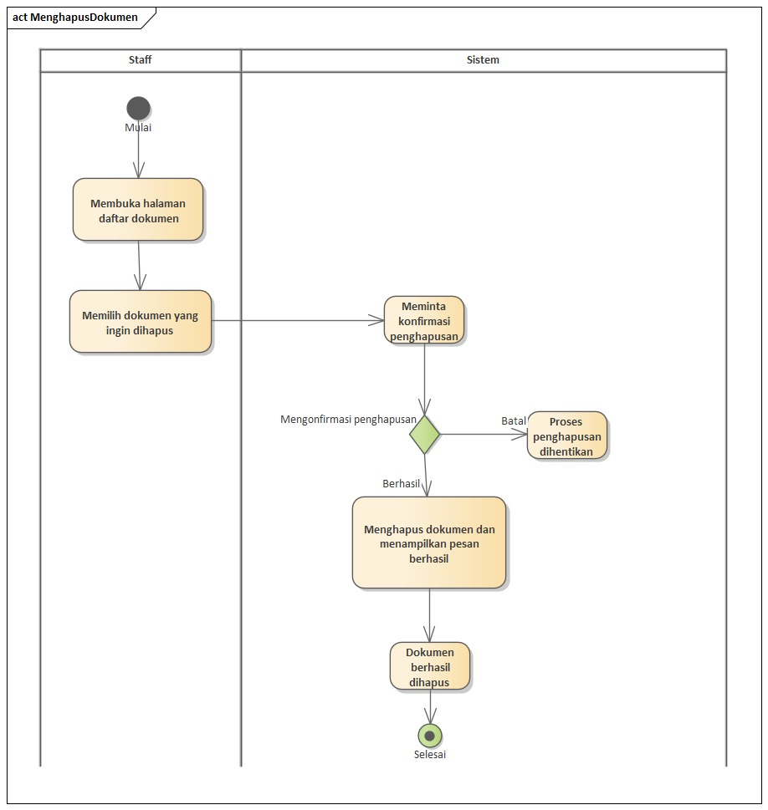

Gambar DIAGRAM ACTIVITY : Menghapus Dokumen

### Mengedit draft MOU/MOA

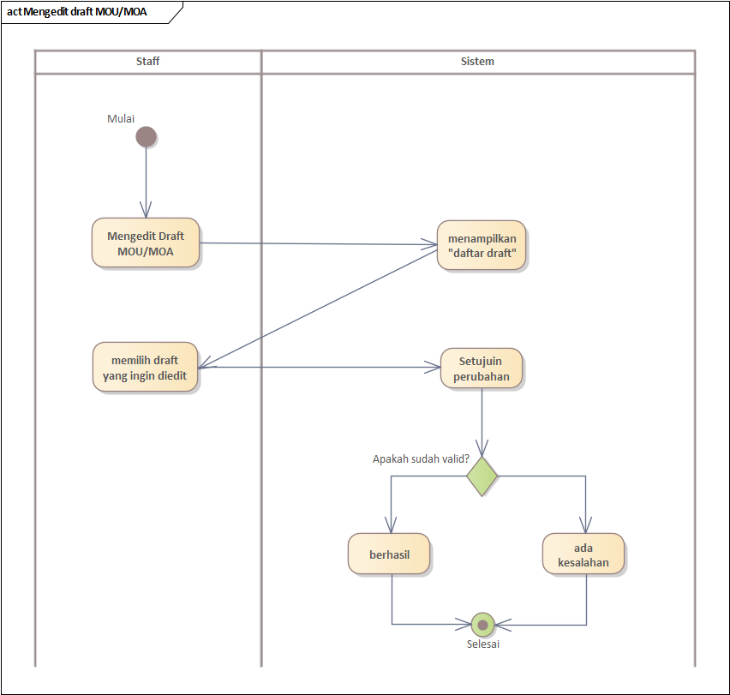

Gambar DIAGRAM ACTIVITY : Mengedit Draft

### Melihat draft MOU/MOA

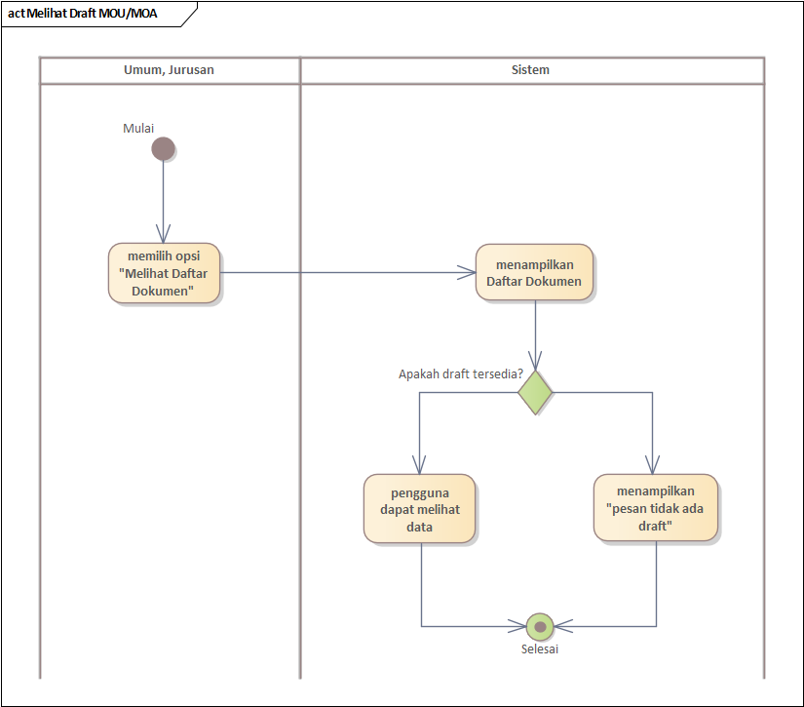

Gambar DIAGRAM ACTIVITY : Melihat Draft MOU/MOA

### Melihat Daftar Dokumen

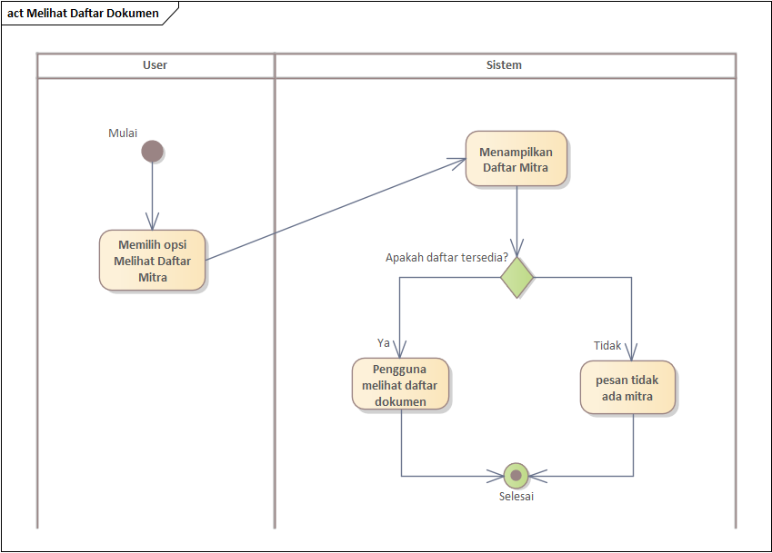

Gambar DIAGRAM ACTIVITY : Melihat Daftar Dokumen

## Sequence Diagram

### Login

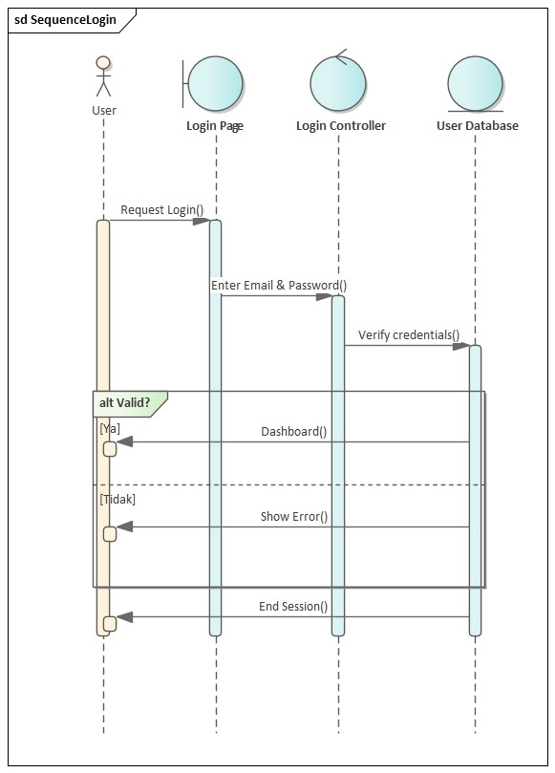

### Registrasi

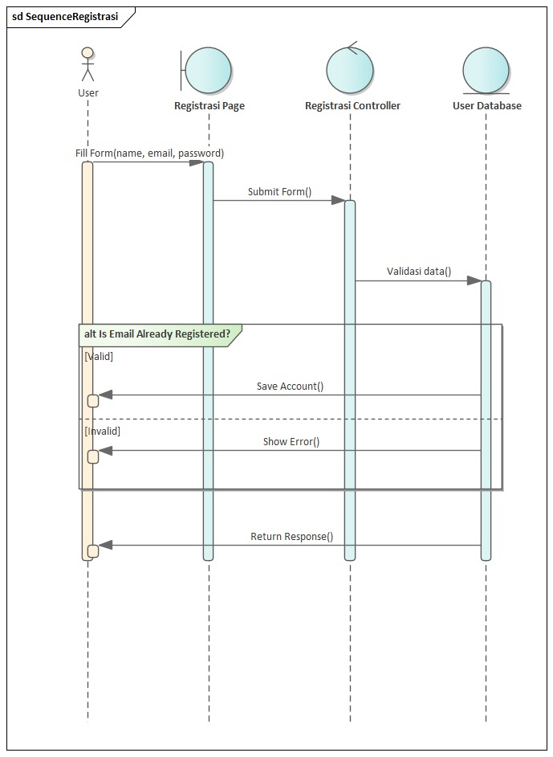

### Mengunduh

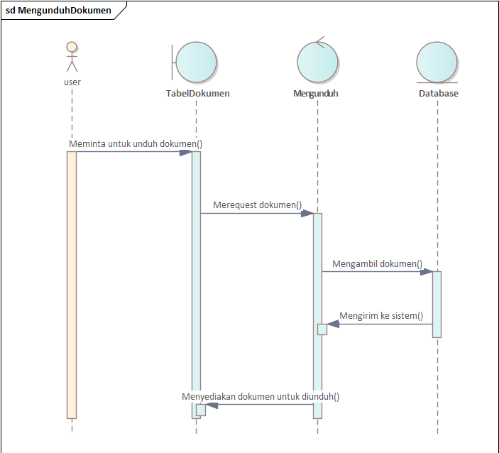

### Usulan MOU/MOA

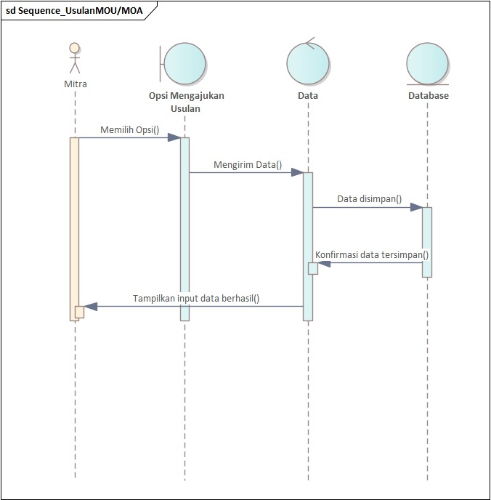

### Konfirmasi Usulan

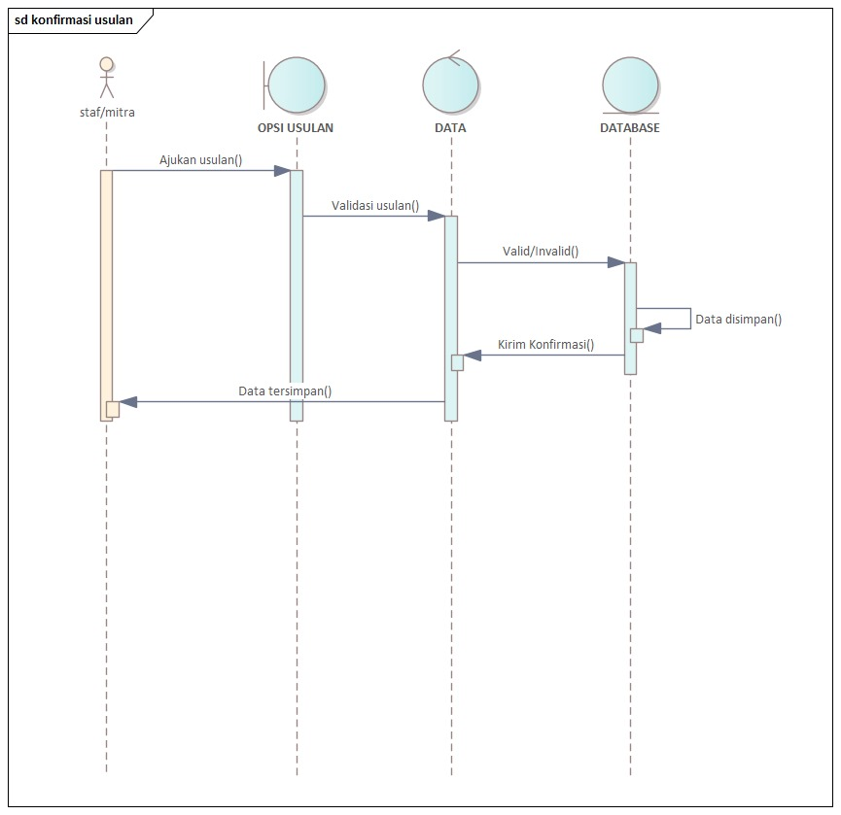

### Melihat Progres

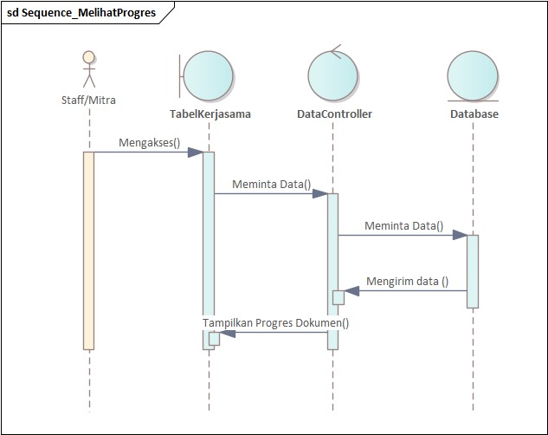

### Menerima Notifikasi Via Email

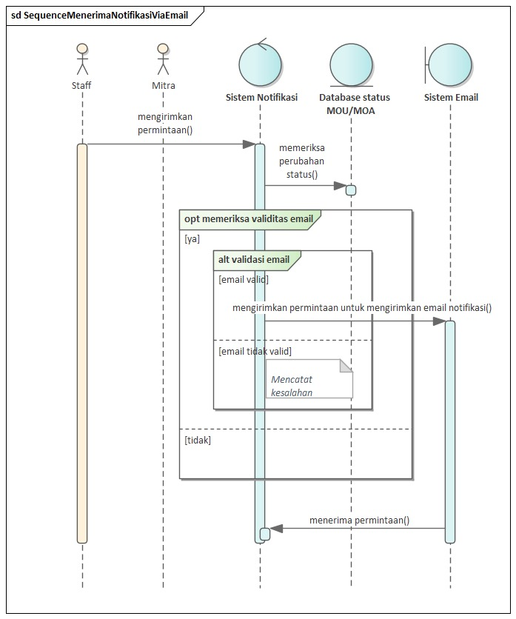

### Membuat Draft

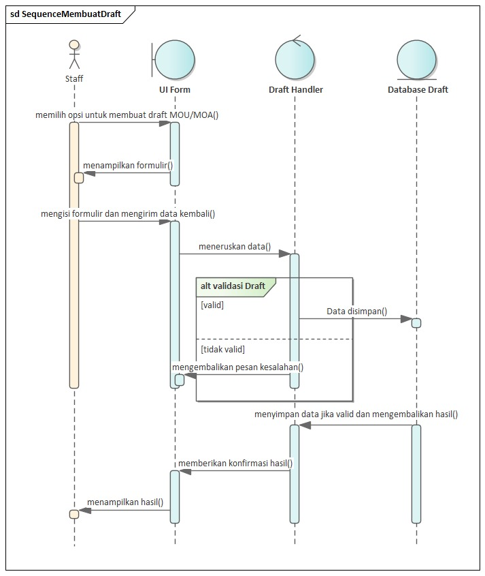

### Menghapus Dokumen

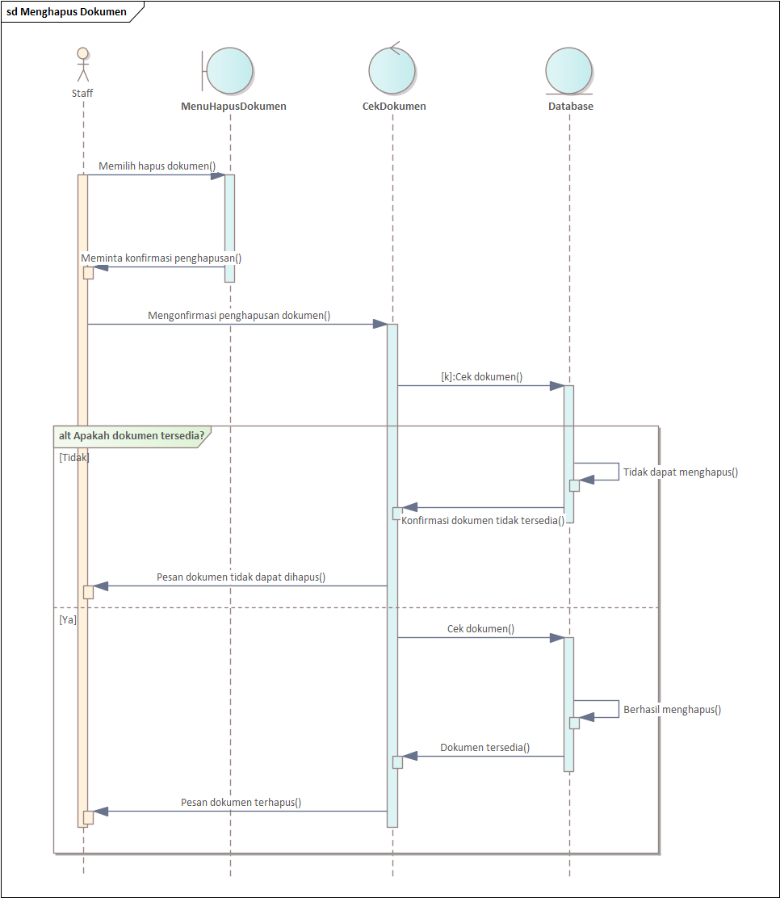

### Mengedit Draft

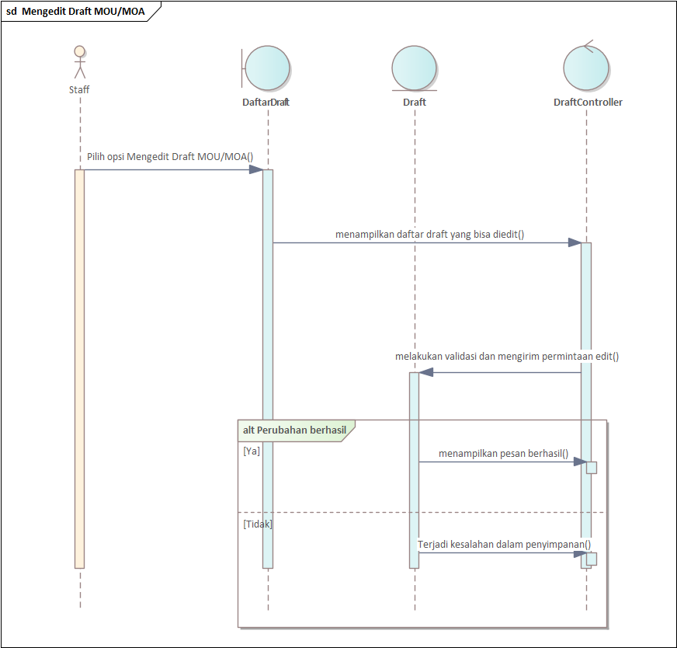

### Melihat Draft MOU/MOA

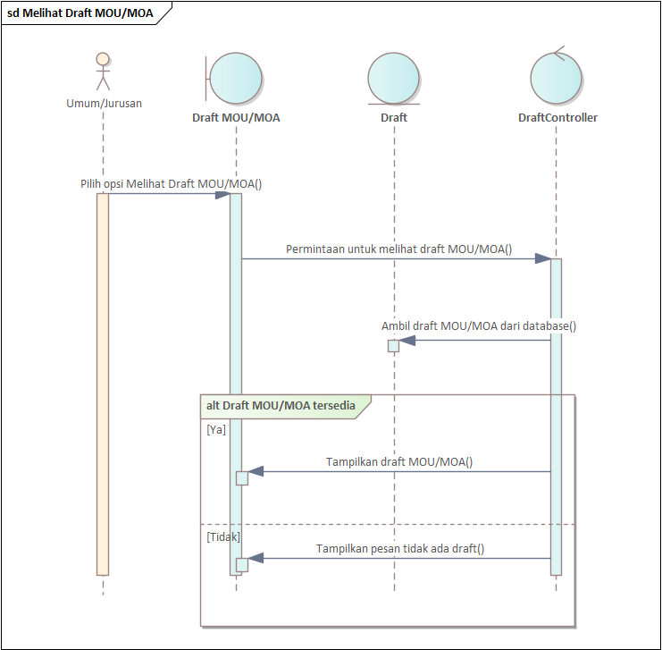

### Melihat Daftar Dokumen

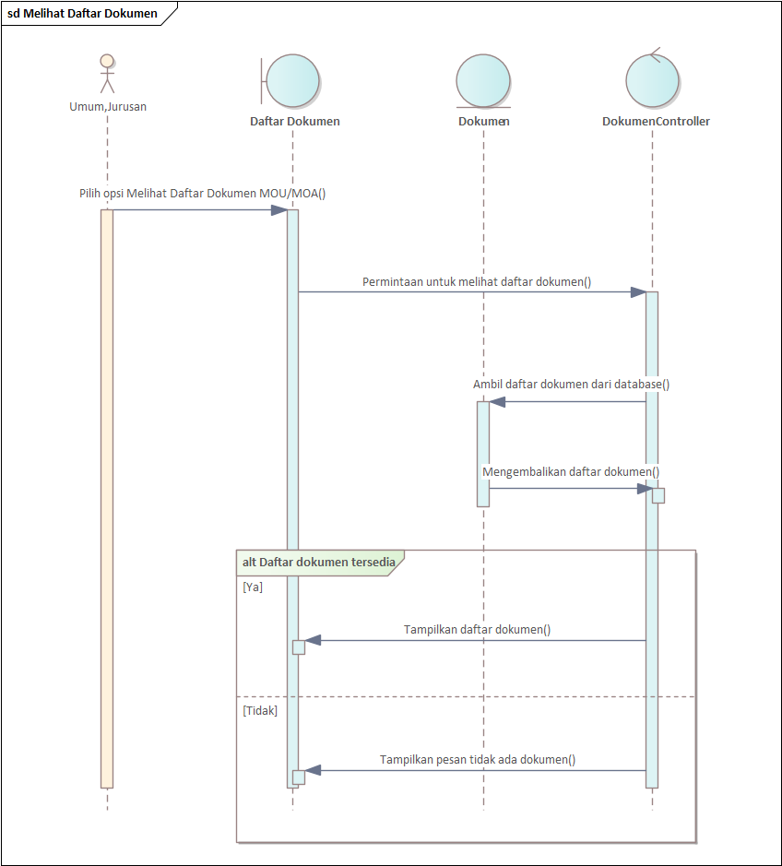

## Class Diagram

